Консультация для родителей:

"Воспитание детей на традициях русской народной культуры"
Муниципальное автономное дошкольное образовательное учреждение
«Детский сад № 103» г. Перми
. Консультацию подготовила:
Кашина Елена Александровна
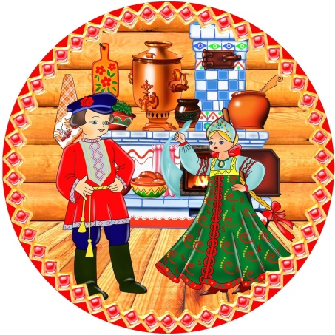
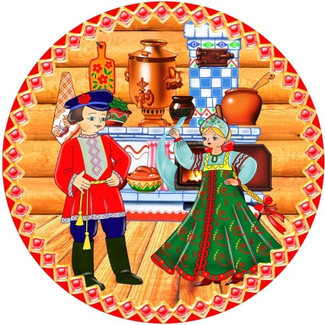
Красота родного края, открывающаяся
благодаря сказке, фантазии, творчеству,- это
источник любви к Родине...
Пусть ребенок чувствует красоту и восторгается ею, пусть
в его сердце и в памяти навсегда сохранятся
образы, в которых воплощается Родина.
В. Сухомлинский.
Приобщение детей дошкольного возраста к истокам русской народной культуры не потеряло своего значения и в настоящее время. Вот и мы с вами давайте не оставим этого без внимания и привьём любовь к русской народной культуре уже сейчас в дошкольном возрасте. Использование различных жанров детского фольклора способствует поддержанию эмоционального настроя, стимулирует познавательную и творческую активность в самостоятельной деятельности. Чем раньше мы начинаем вводить детей в мир народной культуры, тем лучших результатов добиваемся. Приобщение детей к истокам народной культуры позволяет формировать у дошкольников патриотические, нравственные чувства, развивать духовность
Красота нужна всем, но прежде всего она необходима детям. Народное искусство, жизнерадостное по колориту, живое и динамичное по рисунку, пленяет и очаровывает детей. Уважение к искусству своего народа надо воспитывать терпеливо, тактично, не забывая о личности ребенка, его взглядах, интересах и желаниях.
В устном народном творчестве как нигде отразились черты русского характера, присущие ему нравственные ценности – представления о добре, красоте, правде, верности и т.п. Особое отношение к труду, восхищение мастерством человеческих рук. Благодаря этому фольклор является богатейшим источником познавательного и нравственного развития детей.
«Во все времена у всех народов основной целью воспитания является забота о сохранении, укреплении и развитии добрых народных обычаев и традиций, забота о передаче подрастающим поколениям житейского, производственного, духовного опыта, накопленного предшествующими поколениями.
Сила народных традиций, прежде всего, заключается в человечном, добром, гуманном подходе к личности ребёнка, и требовании с его стороны взаимообратного человеколюбивого отношения к окружающим.
С уверенностью можно сказать, что большинство из нас, к сожалению, очень поверхностно знакомо с народной культурой, прошлым нашего народа. Как жили русские люди? Как они работали и как отдыхали? Что их радовало, а что тревожило? Какие они соблюдали обычаи? Чем украшали свой быт? Необходимо донести до сознания дошкольников, что они являются носителями русской народной культуры, воспитывать их в национальных традициях. Воспитание детей народной культуре, нужно строить на основных принципах:
- Широкое использование фольклора (сказок, песен, частушек, пословиц, поговорок)
В устном народном творчестве, как нигде, отразились черты русского характера, присущие ему нравственные ценности - представления о доброте, красоте, правде, верности. Особое место в таких произведениях занимает уважительное отношение к труду, восхищение мастерством человеческих рук.
- Знакомство с русскими народными играми, считалками.
Русские народные игры - один из жанров русского народного творчества. В них заключена информация, дающая представления о повседневной жизни наших предков, их быте, труде. Игры были непременным элементом народных обрядовых праздников. Игра представляет обильную пищу для работы ума и воображения.
-Знакомство с традициями, народными приметами и обрядами, обрядовыми праздниками.
Театрализованная деятельность детей. Дети учатся обыгрывать знакомые песенки, потешки, небылицы, сказки. В процессе театрализованной деятельности, дети глубже чувствуют атмосферу прошлого, знакомят с предметами быта.
Музыкальный фольклор. Дети учатся слушать и петь русские народные песни, водить хороводы, выполнять движения русских народных танцев.
Декоративно - прикладное искусство. Дети узнают историю зарождения народных промыслов.
- Знакомство со сказками.
Одной из самых эффективных форм воздействия на личность были и есть народная сказка. В большинстве русских народных сказок главный герой – богатырь, заботясь о своих близких, своём народе, сражается с различными чудовищами и уничтожая зло, устанавливает справедливость и согласие в мире.
В сказках часто даётся образец отзывчивого отношения к окружающему: к животным, к растениям, воде, предметам обихода.
Чтобы человеку оставаться человеком, ему необходимо помнить свои корни. Недаром в старину каждый ребёнок знал свою родню, чуть ли не до седьмого колена. Внимательное отношение к своим родственникам, составление своей родословной, укрепляли гуманистическую направленность развивающейся личности.
Колыбельная песня, прежде всего, отражает мир мыслей и чувств матери, поглощённой уходом за ребёнком. Ребёнка утомившего криком и беспокойством, в раздражении обещают поколотить, пугают старичком, хворостиной, волком, таинственной букой, живущем под сараем, но чаще уговаривают обещанием пряника, калачей, обновы. Такие нехитрые приёмы имеют целью овладеть вниманием ребёнка, успокоить его.
Воспитание у детей активности, сноровки, сообразительности в полной мере развёрнуто в необозримо разнообразных играх.
Игра формирует интеллектуальные и физические особенности, с которыми ребёнок будет жить долгие годы. И прав был А. В. Луначарский, сказавший: « Игра, в значительной степени является основой всей человеческой культуры». Игры развивают ловкость, быстроту, силу, меткость, приучают к сообразительности и вниманию.
В играх используются « считалки» – одна из древнейших традиций. С их помощью определяют кто « водит», и тех, кто попадает в благоприятное для себя положение.
Но не только сказки, пословицы, поговорки, скороговорки, заклички положительно влияют на развитие и воспитание ребёнка, но и многочисленные обычаи и традиции в народных праздниках.
Народные праздники были и есть настоящим кодексом не писанных норм и обязанностей. Обряды отображают нравственные устои русского народа, закрепляют чувство верности к друзьям, развивают эстетические чувства. Это ярко представлено в таких праздниках как Троица, масленица, Крещение, Святочные вечера.
Основные атрибуты празднования Святок – ряжение и колядование. Само слово «коляда» – одни авторы этимологически связывают с итальянским «календа», что означает первый день месяца, другие высказывают предположение, что древнее «колада» означало «круговая еда». Действительно, собранное в «мех» – специальный мешочек – угощение, колядовщики ели совместно по кругу.
Смысл всех святочных действий – попытка заглянуть в будущее, определить, что принесет наступающий год. Люди обращались к природе с молениями о хорошем урожае, здоровья для членов семьи, а девушки еще о замужестве. Как сбудется судьба, пытались узнать через гадание.
В крещенский сочельник пожилые люди не ели до первой звезды или до святой воды. Вернувшись с молебствия со свечами, ставили кресты, либо копотью от свечи, либо мелом «чтобы черт не пролез». В этот день шли (и сейчас ходим) за святой водой. Считается, что эта вода спасение от всех недуг.
Приобщение детей к народным традициям в основном происходит в детских садах и происходит это в форме игр и детских праздников. При этом важно не только дать детям новые знания, но и организовать непосредственное участие в исполнении обрядов, пении народных песен, инсценировках.
Уважаемые родители!
Мы вас призываем побольше, рассказывать своим детям о культуре нашего народа, традициях, праздниках, посещать краеведческие музеи, выставки художественно-прикладного искусства, читать сказки, небылицы, басни т.д.
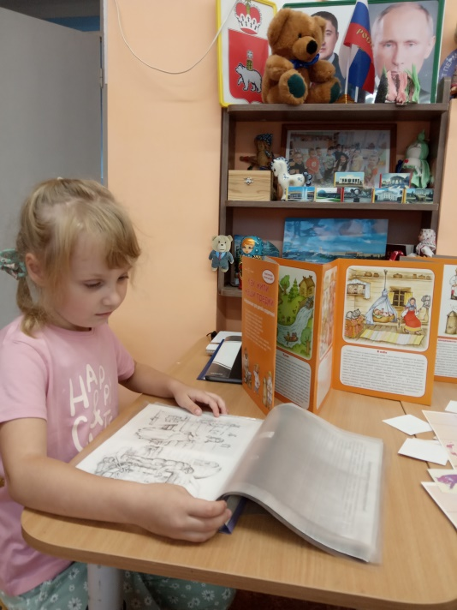
Спасибо за внимание!
